**Felhasználói segédlet**

Ebben a cikkben segítséget nyújtunk a tekom Cloud felhasználói számára, bemutatjuk a saját mappa létrehozását, fájl feltöltését, majd átnevezését és végül e-mailen történő megosztását. Ezt követően a lépések megmutatják miként adható szerkesztési jog a megosztott fájlhoz.

**Kezdés**

Kérjük, hogy a feladat elvégzése előtt jelentkezzen be tekom Cload felhasználói fiókjába.

**Lépések**

Kövesse az alábbi lépéseket:

1. Bejelentkezést követően kattintson a felső sáv bal oldalán található mappa ikonra. Ha aktív, az ikon feketévé válik.



1. A felület jobb oldalán megjelenő plusz jelre kattintva új mappa hozható létre. A legördülő menüből válassza ki az „Új mappa” opciót. Egy adott mappán belül újabb mappa létrehozása is lehetséges.

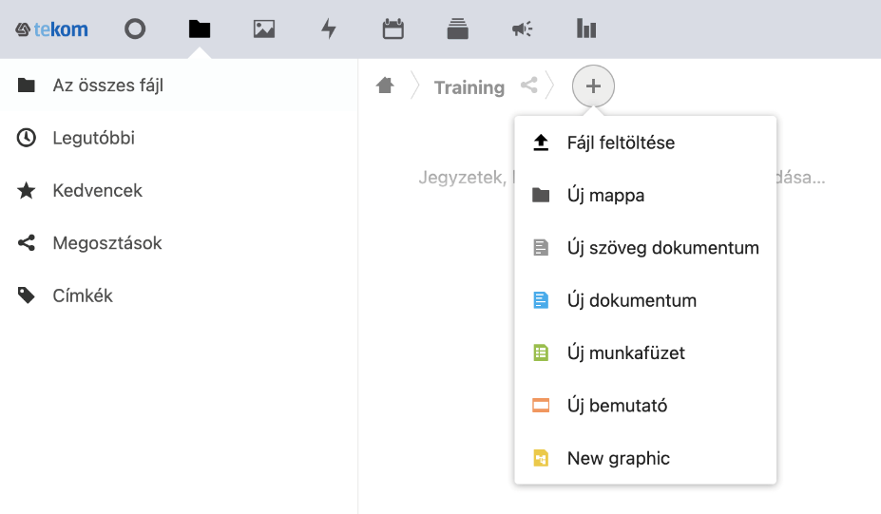

1. Egy adott fájl feltöltéséhez válassza a legördülő menüben megjelenő első, vagyis a „Fájl feltöltése” opciót.
2. A mappába feltöltött fájlra kattintva átnevezhető a kiválasztott elem. A kijelölt fájl nevével egy sorban, jobb oldalon található három pontra kattintva megjelenik az „Átnevezés” lehetőség.

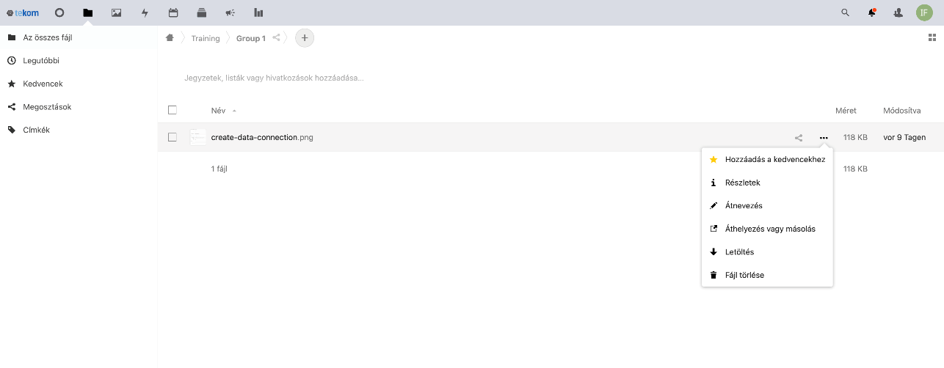

1. A megosztás ikonra kattintva megadható a felhasználó azonosítására szolgáló név, e-mail vagy egyesített felhőazonosító.

